Антикоррупционный вестник за 25-29 декабря 2017 года

Суд оставил экс-главу Удмуртии под домашним арестом еще на три месяца
25 декабря, 12:12 UTC+3

Бывший губернатор и его защита согласились с продлением меры пресечения
МОСКВА, 25 декабря. /ТАСС/. Басманный суд Москвы в понедельник продлил до 4 апреля срок домашнего ареста бывшего губернатора Удмуртии Александра Соловьева, обвиняемого в коррупции, передает корреспондент ТАСС.
"Удовлетворить ходатайство следствия и продлить Соловьеву меру пресечения в виде содержания под домашним арестом на три месяца, а всего до 12 месяцев, то есть до 4 апреля 2018 года", - огласила постановление судья.
В ходе заседания следователь сообщил о продолжении сбора улик и необходимости ограничения свободы Соловьева. "Следствию необходимо провести ряд действий по сбору доказательств", - сообщил представитель Следственного комитета. Сам Соловьев и его защита согласились с продлением меры пресечения. "Не возражаю", - сказал бывший губернатор.
Он отбывает домашний арест в квартире своей дочери на Ленинском проспекте в Москве. Ему запрещено без письменного разрешения следователя покидать место жительства, общаться с кем-либо, кроме близких родственников, адвокатов, следователей по делу, а также получать и отправлять корреспонденцию, использовать средства связи, в том числе интернет, за исключением вызова экстренных служб.
Как ранее рассказал следователь в суде, Соловьев активно сотрудничает со следствием, дает подробные признательные показания, в том числе изобличающие других фигурантов дела. Он обвиняется по двум эпизодам преступления, предусмотренного ч. 6 ст. 290 УК РФ ("Получение взятки должностным лицом, занимающим государственную должность, в особо крупном размере"). По версии следствия, Соловьев получил от представителей организаций, строящих мостовые переходы через реки в Удмуртии, взятки на общую сумму 139 млн руб., а также долю в размере 2,7 млн руб. в коммерческой организации. Заявление на экс-главу Удмуртии поступило от его полного тезки - бывшего замминистра транспорта республики Александра Соловьева.
4 апреля президент РФ Владимир Путин подписал указ о досрочном прекращении полномочий губернатора Соловьева в связи с утратой доверия.

В МВД рассказали, с чем связано число коррупционных преступлений в полиции
16:54 26.12.2017
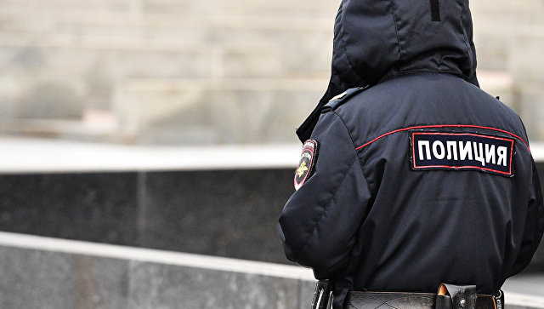
© РИА Новости / Наталья Селиверстова
МОСКВА, 26 дек — РИА Новости. Большое количество коррупционных преступлений, совершенных полицейскими, связано прежде всего с количеством сотрудников в штате МВД — оно самое большое в системе правоохранительных органов, сообщили РИА Новости в пресс-центре МВД РФ.
Ранее заместитель генерального прокурора Александр Буксман сообщил на заседании в ГП РФ, что по итогам 2017 года сотрудники органов внутренних дел совершили больше всего коррупционных преступлений в системе правоохранительных органов.
"Сообщаем, что согласно информации, озвученной А. Э. Буксманом, за 9 месяцев 2017 года установлено порядка 1,3 тысячи сотрудников правоохранительных органов, совершивших коррупционные преступления. При этом большинство из них (56,1%; 729) совершено сотрудниками органов внутренних дел. Данное обстоятельство обусловлено, прежде всего тем, что штатная численность органов внутренних дел самая многочисленная среди структур правоохранительной системы Российской Федерации", — говорится в ответе ведомства на запрос агентства.
Как сообщили в МВД, выявлению коррупции в своих рядах уделяется большое внимание: ведомство называет это направление работы "одним из приоритетных". В качестве результата ведомство приводит в пример борьбу со взяточничеством: на протяжении последних пяти лет 80% сотрудников полиции, совершивших это преступление, стали фигурантами уголовных дел, возбужденных по материалам самих полицейских.
"Таким образом, приведенные значения являются следствием последовательно реализуемой работы органов внутренних дел в рамках борьбы с коррупцией в собственных рядах", — заключили в МВД.

Ставленники экс-губернатора Забайкалья предстанут перед судом по обвинению в коррупции

27 декабря, 13:42 UTC+3

Бывшие руководители Службы единого заказчика Забайкальского края были задержаны в декабре 2016 года.

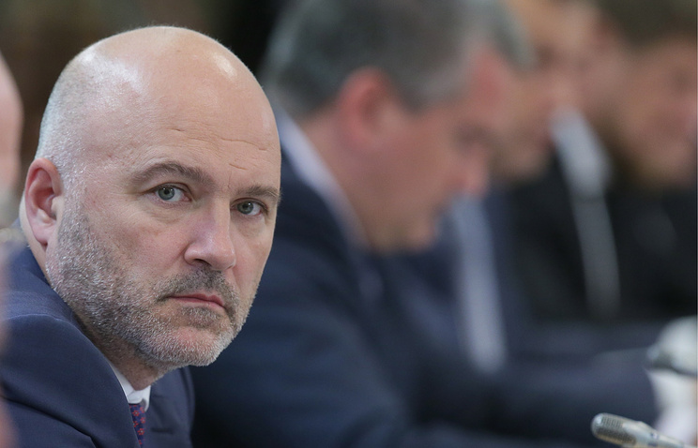
© Михаил Метцель/ТАСС
ЧИТА, 27 декабря. /ТАСС/. Бывшие руководители Службы единого заказчика Забайкальского края Геннадий Литвинцев, Константин Выжлов и Максим Майоров, назначенные на эти должности по настоянию экс-губернатора Константина Ильковского, предстанут перед судом по обвинению в коррупции, сообщил в среду пресс-секретарь регионального Следственного управления СК РФ Егор Марков.
"Сотрудники первого отдела по расследованию особо важных дел СУ СК РФ по Забайкальскому краю предъявили обвинения в окончательной редакции экс-директору региональной Службы единого заказчика Литвинцеву, его заместителю Майорову и бывшему главному инспектору учреждения Выжлову. Если вина обвиняемых будет доказана, им грозит наказание вплоть до 25 лет лишения свободы", - сказал Марков.
Литвинцев и Выжлов обвиняются по восьми эпизодам получения взяток в крупном и особо крупном размерах, совершенных организованной ими группой. Помимо этого, Литвинцеву предъявлено обвинение еще по двум эпизодам получения взяток в крупных размерах. Майорову инкриминируют посредничество во взяточничестве в особо крупном размере.
Уголовное дело возбуждено по материалам управления ФСБ по Забайкальскому краю. Фигурантов дела задержали 14 декабря 2016 года. В декабре этого года суд продлил срок содержания их под стражей до марта 2018 года.
По версии следствия, в 2013-2016 годах обвиняемые использовали свои полномочия для получения взяток в виде "откатов" при заключении и исполнении государственных контрактов. "Выжлов занимался поиском подрядчиков, готовых платить "откаты", оказывал содействие руководителям юридических лиц в успешном прохождении аукционов и заключении контрактов, лично получал от них взятки. Литвинцев подписывал контракты с взяткодателями, обеспечивал им покровительство по службе при посредничестве Майорова, распределял суммы взяток, которые передавались ему Майоровым и Выжловым", - добавил Марков.
По материалам следствия, минимальная сумма "отката" для Литвинцева и его соучастников составила 250 тыс. рублей за заключение контракта стоимостью 2,5 млн рублей на выполнение работ по консервации здания церкви в селе Калинино Нерчинского района Забайкалья. Максимальная сумма взятки обвиняемым составила 12,5 млн рублей - чиновники получили ее за контракт на строительство жилья семьям, пострадавшим от пожаров в 2015 году.
Связь с Ильковским
Следствие установило, что в 2013 году на назначении Литвинцева на должность директора Службы единого заказчика Забайкальского края настоял действующий тогда губернатор Константин Ильковский, состоящий с ним в дружеских отношениях и много лет проработавший вместе с обвиняемым в Якутии. Выжлов и Майоров также прибыли в Забайкалье из Якутии.
Президент РФ Владимир Путин в феврале 2016 года досрочно прекратил полномочия губернатора Забайкалья Константина Ильковского по его просьбе. Этому предшествовало заявление министра строительства и ЖКХ РФ Михаила Меня о том, что Забайкальский край и Карелия систематически не выполняют программу расселения аварийного жилья и фактически "саботируют ее", несмотря на предоставление им финансирования.
"С марта 2014 по май 2016 года обвиняемые достигли соглашений с взяткодателями на получение "откатов" на общую сумму более 50 млн рублей, но успели получить лишь около 18,4 млн рублей, после чего из-за ухода Ильковского с поста губернатора уволились из учреждения и покинули регион", - отметил Марков.

Правительство Омской области рекомендовало чиновникам не принимать подарки от друзей
28 декабря, 9:40 UTC+3

Отмечается, что подарки даже на личных торжественных мероприятиях могут быть завуалированной формой взятки.
© Юрий Рыдалев/ТАСС
ОМСК, 28 декабря. /Корр. ТАСС Алексей Петров/. Получение должностными лицами подарков от друзей может быть расценено как акт взяточничества и повлечь наказание вплоть до увольнения, заявил в четверг ТАСС начальник управления губернатора Омской области по профилактике коррупционных и иных правонарушений Игорь Мурашкин.
Накануне на сайте регионального правительства была размещена информация, что управление контролирует соблюдение запрета на получение госслужащими подарков и не рекомендует брать их даже от друзей и на личных торжественных мероприятиях.
"Да, даже собравшись в кругу друзей чиновник не может принять подарок, это может быть расценено как нарушение антикоррупционного законодательства", - подтвердил Мурашкин.
Он пояснил, что такие подарки могут быть завуалированной формой взятки. "Особенно это касается случаев, когда подарки делают коллеги или люди, которые как-либо зависят от решения должностного лица", - подчеркнул руководитель управления.
"К таким случаям нужно очень аккуратно подходить. Важна именно личность дарящего, а не обстановка, - отметил Мурашкин. - Получать подарки не от членов семьи запрещено всем чиновникам, независимо от ранга, законами о государственной и муниципальной службе и о противодействии коррупции. Если такой случай всплывет, наказание может быть вплоть до увольнения".
По его словам, запрет не касается случаев получения подарков на протокольных мероприятиях, в служебных командировках и на других официальных мероприятиях. Однако в этом случае подарки необходимо сдать государству.

Путин подписал закон о создании реестра коррупционеров
08:59 29.12.2017
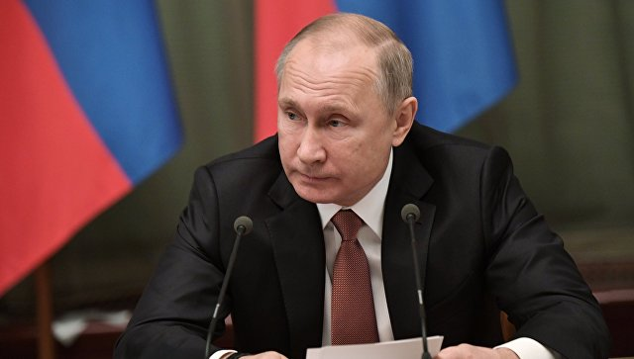
© РИА Новости / Алексей Никольский
МОСКВА, 29 дек — РИА Новости. Владимир Путин подписал закон, предполагающий создание реестра коррупционеров. Документ опубликовали на портале нормативно-правовой информации.
В список попадут госслужащие, которых уволили в связи с утратой доверия из-за коррупционных преступлений. Данные будут храниться в течение пяти лет.
Человека могут исключить из реестра раньше, если отменят акт, на основании которого его туда внесли, или в связи со смертью.
Список размещается в федеральной государственной информационной системе (ГИС) в интернете. Порядок ведения реестра определит правительство.
Инициатива также предусматривает нормативное закрепление использования ГИС на государственной гражданской службе. Регионы могут сами создать подобные системы, но они должны быть совместимы с федеральной и соответствовать необходимым требованиям.
В соответствии с указом Путина от 11 августа 2016 года, федеральные госорганы должны начать использовать информационную систему до 2019 года. К ней уже подключили 42 из 72 федеральных органов исполнительной власти.

